Водка Kremlin Award
Водка Кремлин Эворд (премия кремль)

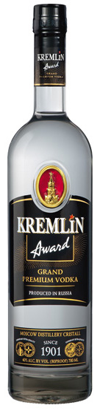
Страна: Россия
Регион: г. Москва
Производитель: ОАО Московский завод «Кристалл»
Класс: Премиум
Крепость: 40% об
Сырьё: спирт «Люкс»
Умягчители: настой овсяных хлопьев, сахар.
Особенность: изготовлено и разлито по заказу ФГУП ТД «Кремлевский» Управления делами Президента РФ.
Аромат: характерный водочный, с утончённым ржаным оттенком
Вкус: не спиртуозный, бархатистый с продолжительным послевкусием с выраженной горчинкой в финале.
Температура подачи: 4-8°С или охлаждённой до -18°С

Водка «Русский Бриллиант»

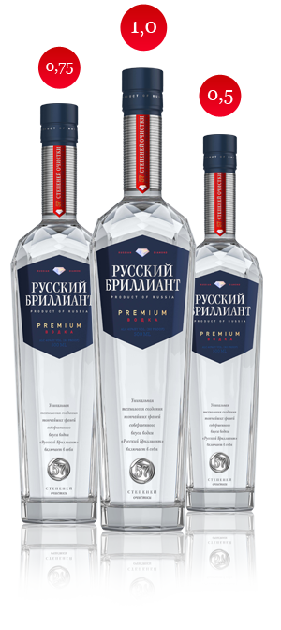
Страна производства: Россия
Регион: г. Москва
Производитель: Кристалл Гросс (Cristall Gross)
Класс: Премиум
Крепость: 40% об
Сырьё: спирт «Люкс», изготовленный исключительно из ржи
Умягчители: настой овсяных хлопьев, сахар.
Особенность: изготавливается только из натурального сырья и проходит многоступенчатую очистку с применением серебра. Высокое качество водки «Русский Бриллиант Премиум» позволило компании «Кристалл Гросс» стать официальным поставщиком Кремля и войти в тройку лидеров в классе «премиум».
Аромат: деликатный, с нотами свежеиспечённого ржаного хлеба.
Вкус: не спиртуозный, с приятным оттенком свежеиспеченного бородинского хлеба.
Температура подачи: 4-8°С

